 | CO SE BUDEME UČIT? | JAK SE MI DAŘÍ?
ČTENÍ | - Živá abeceda str. 11 - 13  - Orientace vpravo, vlevo…  - Známé pohádky - vyprávění  - Dělení slov na slabiky – vytleskávání  Čtenáři: tvoření slov s vějíři | Čtu M - A MA, M - Á MÁ  Poznám, kde je nahoře, vpřed, vzad, vpravo, vlevo…  Posunuji záložku, vím co je první řádek, druhý řádek….  Čtenáři: čtu slova a jednoduché věty.
PSANÍ | - Moje první psaní str. 7-10,  - čísla 1, 2, 3  - Uvolňovací cviky  - Rozvoj jemné motoriky  - Správný úchop a sezení  - Práce se stírací tabulkou | Umím držet tužku a správně při psaní sedět.  Vybarvuji pečlivě a bez přetahování.  Umím pracovat se stírací tabulkou.
MATEMATIKA | - Matematika str. 13-16  - Sčítání do 6-ti  - Krokování  - Stavby z kostek  Počtáři: sčítání s kostkami | Sčítám do 5-ti, určuji počet do 6 -ti.  Postavím stavbu podle předlohy.  Krokuji.  Počtáři: Sčítám desítky na kostce.
PRVOUKA | - Prvouka str. 4 - 6  - Naše škola, orientace školy  - Názvy předmětů, názvy učeben, školní potřeby, školní zaměstnanci | Orientuji se ve škole, umím pozdravit, poprosit, poděkovat.
CHOVÁNÍ | - Pravidla chování při vyučování a o přestávkách | Zdravím všechny dospělé.  Dodržuji pravidlo – mluví jen jeden.

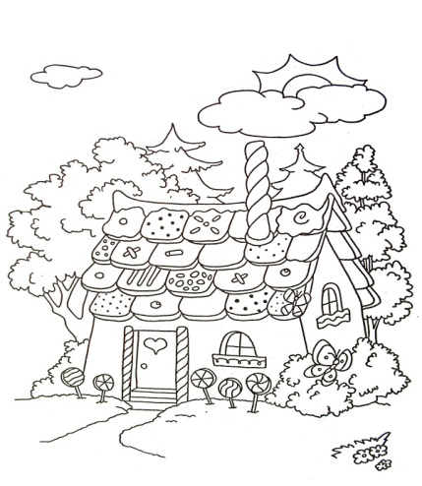
1.A TÝDENNÍ PLÁN 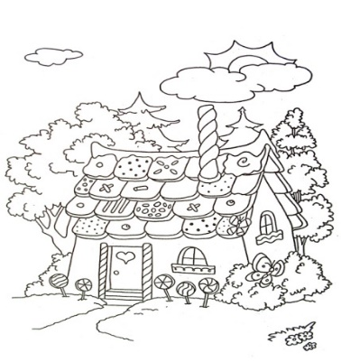

3. týden (18. – 22. 9. 2023)

